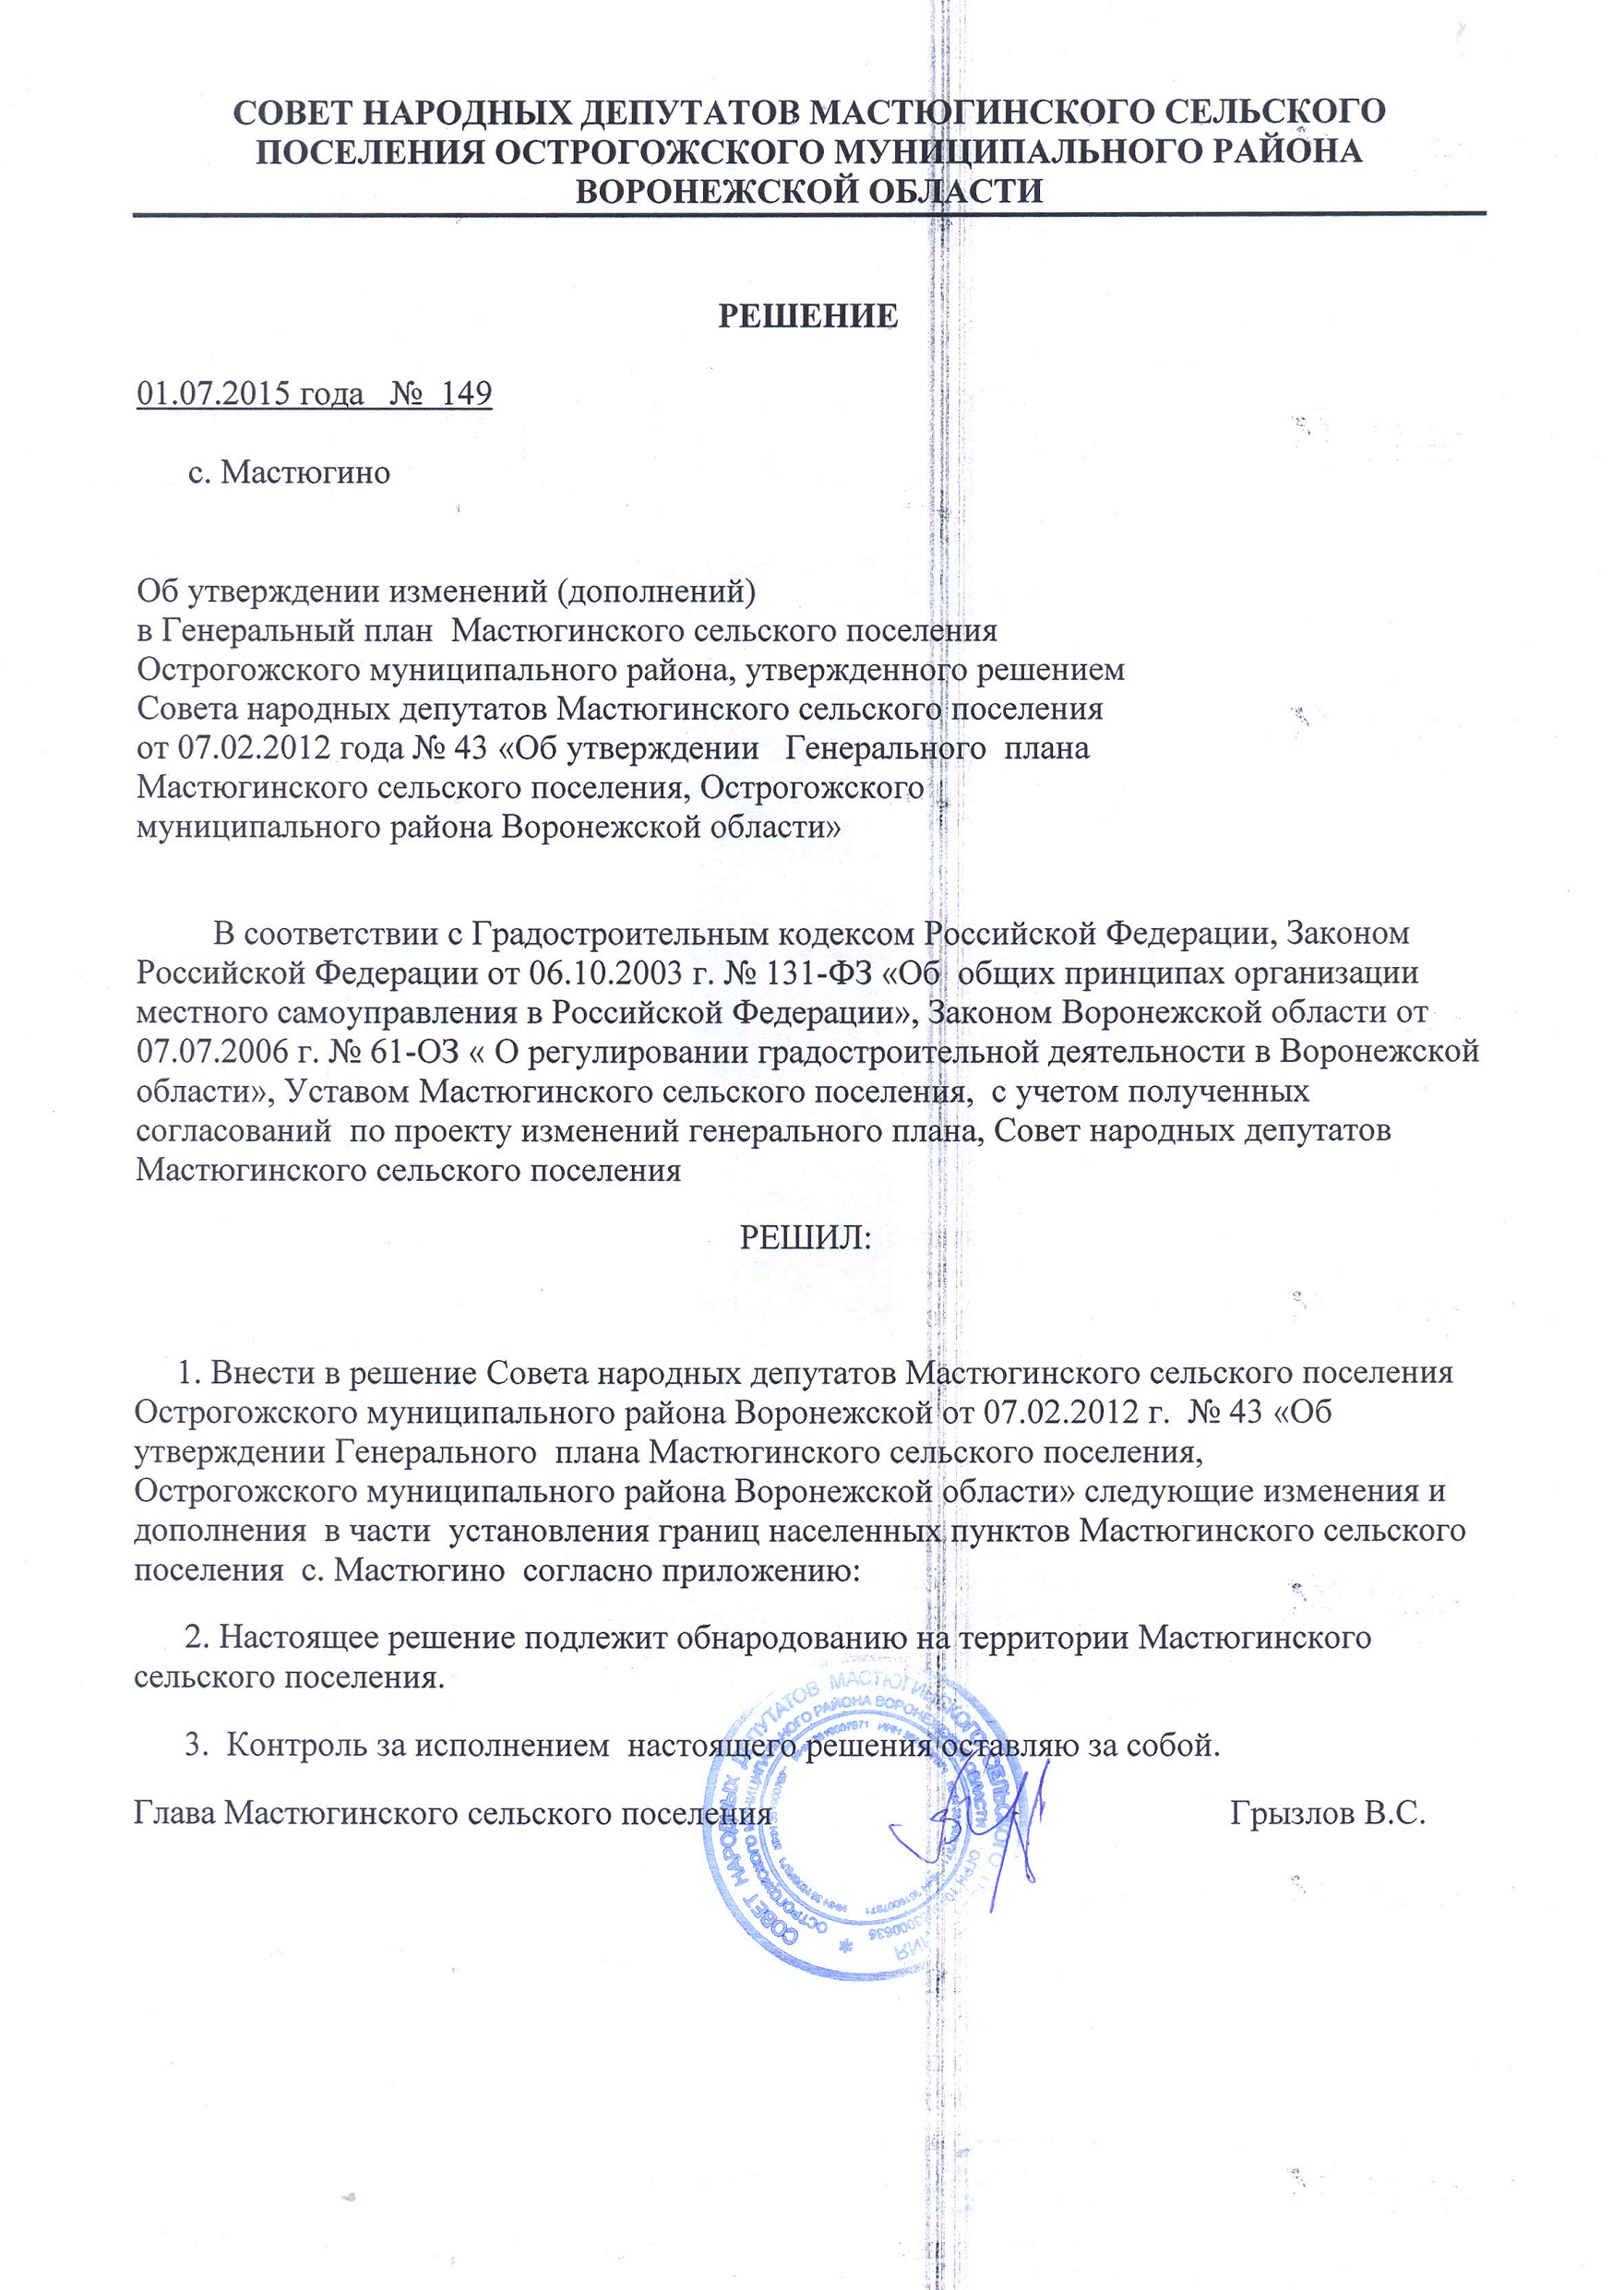

Приложение
к решению Совета народных депутатов
от 01.07.2015 г. № 149
Изменения (дополнения) Генерального плана Мастюгинского сельского поселения Острогожского муниципального района Воронежской области в части установления границы населенных пунктов
Текстовое, графическое и координатное описание прохождения границы
хутора Бузенки Мастюгинского сельского поселения

Описание границы населенного пункта

1 часть

От точки МЗ 1 граница проходит в северо-восточном направлении вдоль полевой дороги, включая ее до точки МЗ 2.

От точки МЗ 2 граница проходит в юго-восточном направлении, пересекая грунтовую дорогу до точки 1.

От точки 1 граница проходит в северо-восточном направлении по земельному участку ул. Молодежной до точки 2.

От точки 2 граница проходит в северо-восточном направлении по земельному участку ул. Молодежной до точки 3.

От точки 3 граница проходит в юго-восточном направлении по краям огородов ул. Молодежной до точки 4.

От точки 4 граница проходит в северо-восточном направлении вдоль тыльной стороны ул. Центральной до точки 5.

От точки 5 граница проходит в юго-восточном направлении по краю огорода ул. Центральной до точки 6.

От точки 6 граница проходит в юго-восточном направлении по сенокосу до точки 7.

От точки 7 граница проходит в северо-восточном направлении по сенокосу до точки 8.

От точки 8 граница проходит в северо-восточном направлении вдоль полевой дороги, не включая ее до точки 9.

От точки 9 граница проходит в юго-восточном направлении вдоль западной стороны защитной лесополосы до точки 10.

От точки 10 граница проходит в юго-восточном направлении вдоль западной стороны защитной лесополосы до точки 11.

От точки 11 граница проходит в юго-восточном направлении вдоль западной стороны защитной лесополосы до точки 12.

От точки 12 граница проходит в юго-восточном направлении вдоль западной стороны защитной лесополосы до точки 13.

От точки 13 граница проходит в юго-восточном направлении вдоль западной стороны защитной лесополосы до точки 14.

От точки 14 граница проходит в юго-восточном направлении вдоль западной стороны защитной лесополосы до точки 15.

От точки 15 граница проходит в юго-восточном направлении вдоль западной стороны защитной лесополосы до точки 16.

От точки 16 граница проходит в юго-восточном направлении вдоль западной стороны защитной лесополосы до точки 17.

От точки 17 граница проходит в южном направлении, пересекая автодорогу с твердым покрытием с. Кочетовка-с. Мастюгино до точки 18.

От точки 18 граница проходит в северо-западном направлении вдоль южной стороны автодороги с твердым покрытием с. Кочетовка-с. Мастюгино до точки 19.

От точки 19 граница проходит в юго-западном направлении по луговой растительности до точки МЗ 3

От точки МЗ 3 граница проходит в северо-западном направлении по луговой растительности до точки 20.

От точки 20 граница проходит в северо-западном направлении по луговой растительности до точки 21.

От точки 21 граница проходит в юго-западном направлении по луговой растительности до точки 22.

От точки 22 граница проходит в северо-западном направлении вдоль юго-западной стороны огорода до точки 23.

От точки 23 граница проходит в северо-западном направлении вдоль юго-западной стороны огорода до точки 24.

От точки 24 граница проходит в северо-восточном направлении по луговой растительности до точки 25.

От точки 25 граница проходит в северо-западном направлении по луговой растительности до точки 26.

От точки 26 граница проходит в западном направлении по луговой растительности до точки 27.

От точки 27 граница проходит в юго-западном направлении вдоль тыльной стороны огородов по ул. Центральной до точки 28.

От точки 28 граница проходит в юго-западном направлении вдоль тыльной стороны огородов по ул. Центральной до точки 29.

От точки 29 граница проходит в юго-западном направлении вдоль тыльной стороны огородов по ул. Центральной до точки 30.

От точки 30 граница проходит в северо-западном направлении вдоль тыльной стороны огородов по ул. Центральной до точки 31.

От точки 31 граница проходит в юго-западном направлении вдоль тыльной стороны огородов по ул. Центральной до точки 32.

От точки 32 граница проходит в южном направлении вдоль тыльной стороны огородов по ул. Центральной до точки 33.

От точки 33 граница проходит в юго-западном направлении вдоль тыльной стороны огородов по ул. Центральной до точки 34.

От точки 34 граница проходит в южном направлении вдоль тыльной стороны огородов по ул. Центральной до точки 35.

От точки 35 граница проходит в юго-западном направлении вдоль тыльной стороны огородов по ул. Центральной до точки 36.

От точки 36 граница проходит в северо-западном направлении вдоль тыльной стороны огородов по ул. Центральной до точки 37.

От точки 37 граница проходит в юго-западном направлении вдоль тыльной стороны огородов по ул. Центральной до точки 38.

От точки 38 граница проходит в южном направлении по луговой растительности до точки 39.

От точки 39 граница проходит в юго-западном направлении по луговой растительности до точки 40.

От точки 40 граница проходит в северо-западном направлении по луговой растительности до точки 41.

От точки 41 граница проходит в северо-западном направлении вдоль тыльной стороны огородов по ул. Молодежной до точки 42.

От точки 42 граница проходит в северо-западном направлении вдоль тыльной стороны огородов по ул. Молодежной до точки 43.

От точки 43 граница проходит в северо-западном направлении вдоль тыльной стороны огородов по ул. Молодежной до точки 44.

От точки 44 граница проходит в северо-западном направлении вдоль тыльной стороны огородов по ул. Молодежной до точки 45.

От точки 45 граница проходит в северо-западном направлении вдоль тыльной стороны огородов по ул. Молодежной до точки 46.

От точки 46 граница проходит в северо-западном направлении вдоль тыльной стороны огородов по ул. Молодежной до точки 47.

От точки 47 граница проходит в северном направлении вдоль тыльной стороны огородов по ул. Молодежной до точки 48.

От точки 48 граница проходит в северо-западном направлении вдоль тыльной стороны огородов по ул. Молодежной до точки 49.

От точки 49 граница проходит в северо-западном направлении вдоль тыльной стороны огородов по ул. Молодежной до точки 50.

От точки 50 граница проходит в северо-западном направлении вдоль тыльной стороны огородов по ул. Молодежной до точки 51.

От точки 51 граница проходит в северо-западном направлении вдоль тыльной стороны огородов по ул. Молодежной до точки 52.

От точки 52 граница проходит в северо-западном направлении вдоль тыльной стороны огородов по ул. Молодежной до точки 53.

От точки 53 граница проходит в северо-западном направлении вдоль тыльной стороны огородов по ул. Молодежной до точки 54.

От точки 54 граница проходит в северо-западном направлении вдоль тыльной стороны огородов по ул. Молодежной до точки 55.

От точки 55 граница проходит в северном направлении вдоль тыльной стороны огородов по ул. Молодежной до точки 56.

От точки 56 граница проходит в северо-западном направлении вдоль тыльной стороны огородов по ул. Молодежной до точки 57.

От точки 57 граница проходит в северо-западном направлении вдоль тыльной стороны огородов по ул. Молодежной до точки 58.

От точки 58 граница проходит в северо-западном направлении вдоль тыльной стороны огородов по ул. Молодежной до точки 59.

От точки 59 граница проходит в северо-западном направлении вдоль тыльной стороны огородов по ул. Молодежной до точки 60.

От точки 60 граница проходит в северо-западном направлении вдоль тыльной стороны огородов по ул. Молодежной до точки 61.

От точки 61 граница проходит в северо-западном направлении вдоль тыльной стороны огородов по ул. Молодежной до точки 62.

От точки 62 граница проходит в северо-западном направлении вдоль тыльной стороны огородов по ул. Молодежной до точки 63.

От точки 63 граница проходит в северо-западном направлении вдоль тыльной стороны огородов по ул. Молодежной до точки 64.

От точки 64 граница проходит в северо-западном направлении вдоль тыльной стороны огородов по ул. Молодежной до точки 65.

От точки 65 граница проходит в северо-западном направлении вдоль тыльной стороны огородов по ул. Молодежной до точки МЗ 1.

2 часть

От точки МЗ 4 граница проходит в восточном направлении по луговой растительности до точки 66.

От точки 66 граница проходит в южном направлении по грунтовой дороге до точки 67.

От точки 67 граница проходит в северо-восточном направлении по луговой растительности, пересекая автодорогу с твердым покрытием с. Кочетовка-с. Мастюгино до точки 68.

От точки 68 граница проходит в северо-восточном направлении по луговой растительности до точки 69.

От точки 69 граница проходит в юго-восточном направлении вдоль юго-западной стороны защитной лесополосы до точки 70.

От точки 70 граница проходит в северо-восточном направлении вдоль юго-восточной стороны защитной лесополосы до точки 71.

От точки 71 граница проходит в северо-восточном направлении вдоль юго-восточной стороны защитной лесополосы до точки 72.

От точки 72 граница проходит в северо-западном направлении вдоль северо-восточной стороны защитной лесополосы до точки 73.

От точки 73 граница проходит в северо-восточном направлении вдоль тыльной стороны огородов ул. Веселой до точки 74.

От точки 74 граница проходит в северо-восточном направлении вдоль тыльной стороны огородов ул. Веселой до точки 75.

От точки 75 граница проходит в юго-восточном направлении вдоль тыльной стороны огородов ул. Веселой до точки 76.

От точки 76 граница проходит в северо-восточном направлении вдоль тыльной стороны огородов ул. Веселой до точки 77.

От точки 77 граница проходит в северо-западном направлении вдоль тыльной стороны огородов ул. Веселой до точки 78.

От точки 78 граница проходит в северо-восточном направлении вдоль тыльной стороны огородов ул. Веселой до точки 79.

От точки 79 граница проходит в северо-восточном направлении вдоль тыльной стороны огородов ул. Веселой до точки 80.

От точки 80 граница проходит в северо-восточном направлении вдоль тыльной стороны огородов ул. Веселой до точки 81.

От точки 81 граница проходит в юго-восточном направлении вдоль восточной стороны огородов ул. Веселой до точки 82.

От точки 82 граница проходит в юго-восточном направлении вдоль восточной стороны огородов ул. Веселой до точки 83.

От точки 83 граница проходит в юго-восточном направлении, пересекая проезжую часть ул. Веселой и вдоль восточной стороны огородов ул. Веселой до точки МЗ 5.

От точки МЗ 5 граница проходит в юго-западном направлении по степной растительности до точки 84.

От точки 84 граница проходит в юго-западном направлении по степной растительности до точки 85.

От точки 85 граница проходит в юго-западном направлении по степной растительности до точки 86.

От точки 86 граница проходит в западном направлении по степной растительности до точки МЗ 6.

От точки МЗ 6 граница проходит в западном направлении по кустарниковой растительности до точки 87.

От точки 87 граница проходит в северо-западном направлении вдоль северо-восточной стороны автодороги с твердым покрытием с. Кочетовка-с. Мастюгино до точки 88.

От точки 88 граница проходит в северо-западном направлении вдоль северо-восточной стороны автодороги с твердым покрытием с. Кочетовка-с. Мастюгино до точки 89.

От точки 89 граница проходит в северо-западном направлении вдоль северо-восточной стороны автодороги с твердым покрытием с. Кочетовка-с. Мастюгино до точки 90.

От точки 90 граница проходит в северо-западном направлении вдоль северо-восточной стороны автодороги с твердым покрытием с. Кочетовка-с. Мастюгино до точки 91.

От точки 91 граница проходит в юго-западном направлении, пересекая автодорогу с твердым покрытием с. Кочетовка-с. Мастюгино до точки 92.

От точки 92 граница проходит в юго-западном направлении по луговой и кустарниковой растительности до точки 93.

От точки 93 граница проходит в юго-западном направлении по луговой растительности до точки 94.

От точки 94 граница проходит в юго-западном направлении вдоль восточной стороны огорода по ул. Веселой до точки 95.
От точки 95 граница проходит в северо-западном направлении вдоль тыльной стороны огородов по ул. Веселой до точки 96.

От точки 96 граница проходит в северо-западном направлении вдоль тыльной стороны огородов по ул. Веселой до точки 97.

От точки 97 граница проходит в северо-восточном направлении вдоль тыльной стороны огородов по ул. Веселой до точки 98.

От точки 98 граница проходит в северо-западном направлении вдоль тыльной стороны огородов по ул. Веселой до точки 99.

От точки 99 граница проходит в юго-западном направлении вдоль тыльной стороны огородов по ул. Веселой до точки 100.

От точки 100 граница проходит в северо-западном направлении вдоль тыльной стороны огородов по ул. Веселой до точки 101.

От точки 101 граница проходит в северо-восточном направлении вдоль тыльной стороны огородов по ул. Веселой до точки 102.

От точки 102 граница проходит в северо-западном направлении вдоль тыльной стороны огородов по ул. Веселой до точки 103.

От точки 103 граница проходит в северо-западном направлении вдоль тыльной стороны огородов по ул. Веселой до точки 104.

От точки 104 граница проходит в северо-западном направлении вдоль тыльной стороны огородов по ул. Веселой до точки 105.

От точки 105 граница проходит в северо-восточном направлении по луговой растительности до точки МЗ 4.
Перечень координат характерных точек:

МСК-36

Номера точек | Координаты
Номера точек | Х | Y
МЗ 1 | 463686.58 | 1281934.52
МЗ 2 | 463806.21 | 1282146.04
1 | 463642.65 | 1282282.42
2 | 463683.13 | 1282375.37
3 | 463687.44 | 1282385.51
4 | 463419.06 | 1282518.25
5 | 463499.15 | 1282638.86
6 | 463486.00 | 1282659.76
7 | 463454.95 | 1282751.15
8 | 463509.32 | 1282793.86
9 | 463535.01 | 1282844.19
10 | 463474.24 | 1282891.68
11 | 463324.42 | 1283003.44
12 | 463314.47 | 1283014.81
13 | 463295.92 | 1283032.83
14 | 463285.30 | 1283041.02
15 | 463238.26 | 1283076.82
16 | 463161.80 | 1283138.31
17 | 463155.84 | 1283143.16
18 | 463134.16 | 1283137.69
19 | 463150.26 | 1283125.08
МЗ 3 | 463100.92 | 1283051.82
20 | 463157.65 | 1282983.84
21 | 463173.23 | 1282953.17
22 | 463146.31 | 1282921.47
23 | 463152.59 | 1282901.85
24 | 463172.44 | 1282876.14
25 | 463202.49 | 1282893.34
26 | 463219.82 | 1282880.51
27 | 463223.44 | 1282848.23
28 | 463215.20 | 1282836.81
29 | 463204.13 | 1282821.94
30 | 463189.82 | 1282788.30
31 | 463197.72 | 1282744.32
32 | 463186.07 | 1282703.60
33 | 463119.28 | 1282700.51
34 | 463101.63 | 1282681.09
35 | 463085.52 | 1282684.86
36 | 463057.08 | 1282631.52
37 | 463082.25 | 1282600.23
38 | 463062.14 | 1282581.64
39 | 463035.43 | 1282582.44

Номера точек | Координаты
Номера точек | Х | Y
40 | 463008.99 | 1282535.10
41 | 463012.09 | 1282504.09
42 | 463031.12 | 1282464.05
43 | 463055.59 | 1282435.44
44 | 463079.05 | 1282411.85
45 | 463125.90 | 1282354.24
46 | 463176.67 | 1282291.98
47 | 463193.21 | 1282276.52
48 | 463264.36 | 1282272.69
49 | 463294.28 | 1282259.81
50 | 463312.50 | 1282248.52
51 | 463332.33 | 1282246.21
52 | 463364.16 | 1282230.24
53 | 463393.59 | 1282215.00
54 | 463415.72 | 1282192.92
55 | 463434.24 | 1282181.59
56 | 463462.29 | 1282177.84
57 | 463495.35 | 1282142.57
58 | 463515.92 | 1282125.08
59 | 463534.66 | 1282104.62
60 | 463544.89 | 1282091.84
61 | 463558.52 | 1282079.06
62 | 463567.89 | 1282053.50
63 | 463587.80 | 1282019.14
64 | 463622.24 | 1281984.00
65 | 463651.18 | 1281964.25
МЗ 1 | 463686.58 | 1281934.52
МЗ 4 | 462951.29 | 1283195.34
66 | 462952.76 | 1283217.53
67 | 462944.49 | 1283226.82
68 | 462979.01 | 1283264.06
69 | 462983.86 | 1283268.97
70 | 462896.02 | 1283344.28
71 | 462904.74 | 1283352.88
72 | 462908.75 | 1283357.08
73 | 462994.57 | 1283280.20
74 | 462997.25 | 1283282.75
75 | 463009.22 | 1283296.05
76 | 462972.68 | 1283331.56
77 | 463035.21 | 1283392.34
78 | 463040.04 | 1283388.12
79 | 463083.17 | 1283420.86
80 | 463105.83 | 1283445.42
81 | 463138.67 | 1283489.32
82 | 463053.22 | 1283568.65

Номера точек | Координаты
Номера точек | Х | Y
83 | 462997.76 | 1283624.84
МЗ 5 | 462876.99 | 1283747.80
84 | 462819.38 | 1283703.05
85 | 462684.58 | 1283545.73
86 | 462661.31 | 1283491.64
МЗ 6 | 462656.12 | 1283457.75
87 | 462652.44 | 1283442.20
88 | 462663.06 | 1283437.00
89 | 462686.78 | 1283429.01
90 | 462695.75 | 1283426.53
91 | 462698.53 | 1283425.76
92 | 462684.31 | 1283406.06
93 | 462651.74 | 1283364.14
94 | 462651.03 | 1283345.75
95 | 462617.05 | 1283311.47
96 | 462620.72 | 1283290.55
97 | 462637.86 | 1283260.12
98 | 462669.11 | 1283237.76
99 | 462702.11 | 1283193.36
100 | 462719.71 | 1283172.51
101 | 462734.14 | 1283157.21
102 | 462806.11 | 1283226.79
103 | 462840.83 | 1283193.85
104 | 462853.11 | 1283179.97
105 | 462878.81 | 1283139.32
МЗ 4 | 462951.29 | 1283195.34

УТВЕРЖДАЮ:
Глава Мастюгинского сельского поселения
Острогожского муниципального района
Воронежской области
м.п. __________________ В.С.Грызлов
от «02» июля 2015 года

АКТ
обнародования решения № 149 от 01.07.2015 г. Совета народных депутатов Мастюгинского сельского поселения
Острогожского муниципального района Воронежской области

«02» июля 2015 года с. Мастюгино

Мы, нижеподписавшиеся, рабочая группа в составе:
- председатель рабочей группы – В.С.Грызлов – глава Мастюгинского сельского поселения;
- секретарь рабочей группы – Т.А.Деревщикова – ведущий специалист администрации Мастюгинского сельского поселения

Члены рабочей группы:
- Асеева М.Е. – депутат Совета народных депутатов Мастюгинского сельского поселения;
- Кудрявцева Н.В. – жительница с. Мастюгино
- Весельев С.И. – депутат Совета народных депутатов Мастюгинского сельского поселения составили настоящий акт о нижеследующем:

«02» июля 2015 года обнародовано решения Совета народных депутатов Мастюгинского сельского поселения № 149 от 01.07.2015 г. «Об утверждении изменений (дополнений)в Генеральный план Мастюгинского сельского поселения Острогожского муниципального района, утвержденного решением Совета народных депутатов Мастюгинского сельского поселения от 07.02.2012 года № 43 «Об утверждении Генерального плана Мастюгинского сельского поселения, Острогожского муниципального района Воронежской области» и в соответствии со ст. 46 Порядок обнародования и опубликования муниципальных правовых актов Устава путем вывешивания в общественных местах: здание администрации Мастюгинского сельского поселения – Воронежская область Острогожский район село Мастюгино, ул. Куркина, дом 15 с целью доведения до сведения жителей, проживающих на территории Мастюгинского сельского поселения.

В чем и составлен настоящий акт.

Председатель комиссии В.С.Грызлов

Секретарь комиссии Т.А.Деревщикова
Члены комиссии: М.Е.Асеева
Н.В.Кудрявцева
С.И.Весельев

